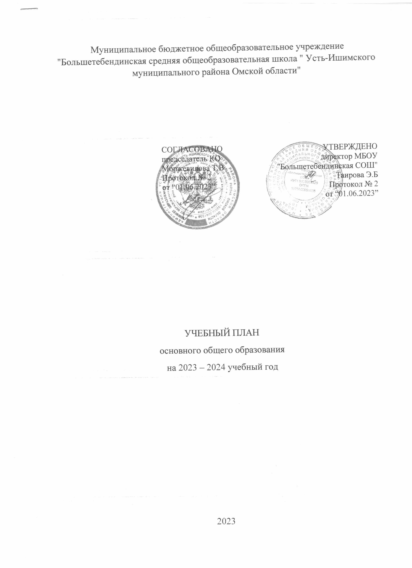

ПОЯСНИТЕЛЬНАЯ ЗАПИСКА

Учебный план основного общего образования муниципального бюджетного общеобразовательного учреждения "Большетебендинская средняя общеобразовательная школа " Усть-Ишимского муниципального района Омской области" (далее - учебный план) для 5-9 классов, реализующих основную образовательную программу основного общего образования, соответствующую ФГОС ООО (приказ Министерства просвещения Российской Федерации от 31.05.2021 № 287 «Об утверждении федерального государственного образовательного стандарта основного общего образования»), фиксирует общий объём нагрузки, максимальный объём аудиторной нагрузки обучающихся, состав и структуру предметных областей, распределяет учебное время, отводимое на их освоение по классам и учебным предметам.
Учебный план является частью образовательной программы муниципального бюджетного общеобразовательного учреждения "Большетебендинская средняя общеобразовательная школа " Усть-Ишимского муниципального района Омской области", разработанной в соответствии с ФГОС основного общего образования, с учетом Федеральной образовательной программы основного общего образования, и обеспечивает выполнение санитарно-эпидемиологических требований СП 2.4.3648-20 и гигиенических нормативов и требований СанПиН 1.2.3685-21.
Учебный год в муниципальном бюджетном общеобразовательном учреждении "Большетебендинская средняя общеобразовательная школа " Усть-Ишимского муниципального района Омской области" начинается 01.09.2023 и заканчивается 26.05.2024.
Продолжительность учебного года в 5-9 классах составляет 34 учебные недели.
Учебные занятия для учащихся 5-9 классов проводятся по 5-ти дневной учебной неделе.
Максимальный объем аудиторной нагрузки обучающихся в неделю составляет в 5 классе – 29 часов, в 6 классе – 30 часов, в 7 классе – 32 часа, в 8-9 классах – 33 часа. .
Учебный план состоит из двух частей — обязательной части и части, формируемой участниками образовательных отношений. Обязательная часть учебного плана определяет состав учебных предметов обязательных предметных областей.
Часть учебного плана, формируемая участниками образовательных отношений, обеспечивает реализацию индивидуальных потребностей обучающихся. Время, отводимое на данную часть учебного плана внутри максимально допустимой недельной нагрузки обучающихся, может быть использовано: на проведение учебных занятий, обеспечивающих различные интересы обучающихся.
Третий час физической культуры за счет внеурочной деятельности, в частности ШСК
В муниципальном бюджетном общеобразовательном учреждении "Большетебендинская средняя общеобразовательная школа" Усть-Ишимского муниципального района Омской области" языком обучения является русский язык.
Промежуточная аттестация – процедура, проводимая с целью оценки качества освоения обучающимися всего объема учебной дисциплины за учебный год (годовое оценивание)
Предметы из части, формируемой участниками образовательных отношений, являются безотметочными и оцениваются «зачет» или «незачет» по итогам.
Формы и порядок проведения промежуточной аттестации определяются «Положением о формах, периодичности и порядке
текущего контроля успеваемости и промежуточной аттестации обучающихся муниципального бюджетного общеобразовательного учреждения "Большетебендинская средняя общеобразовательная школа " Усть-Ишимского муниципального района Омской области".
Освоение основной образовательной программ основного общего образования завершается итоговой аттестацией.
Нормативный срок освоения основной образовательной программы основного общего образования составляет 5 лет.
Наименование учебных предметов | Форма промежуточной аттестации | Периоды освоения ООП ООО
 |  | 5 класс | 6 класс | 7 класс | 8 класс | 9 класс
Русский язык | КР | В конце каждого года | В конце каждого года | В конце каждого года | В конце каждого года | В конце каждого года
Литература | сочинение
Иностранный язык | КР
Математика | КР
Алгебра | КР
Геометрия | КР
Вероятность и статистика | КР
Информатика | КР
История | КР
Обществознание | КР
География | КР
Физика | КР
Химия | КР
Биология | КР
Изобразительное искусство | КР
Музыка | КР
Технология | КР
Физическая культура | КР
Основы безопасности жизнедеятельности | КР
Основы духовно-нравственной культуры народов России | КР
КР – контрольная работа

УЧЕБНЫЙ ПЛАН

Предметная область | Учебный предмет | Количество часов в неделю
 |  | 5, 5а | 6, 6а | 7а | 8, 8а | 9, 9а
Обязательная часть
Русский язык и литература | Русский язык | 5 | 6 | 4 | 3 | 3
 | Литература | 3 | 3 | 2 | 2 | 3
Иностранные языки | Иностранный язык | 3 | 3 | 3 | 3 | 3
Математика и информатика | Математика | 5 | 5 | 0 | 0 | 0
 | Алгебра | 0 | 0 | 3 | 3 | 3
 | Геометрия | 0 | 0 | 2 | 2 | 2
 | Вероятность и статистика | 0 | 0 | 1 | 1 | 1
 | Информатика | 0 | 0 | 1 | 1 | 1
Общественно-научные предметы | История | 2 | 2 | 2 | 2 | 2.5
 | Обществознание | 0 | 1 | 1 | 1 | 1
 | География | 1 | 1 | 2 | 2 | 2
Естественно-научные предметы | Физика | 0 | 0 | 2 | 2 | 3
 | Химия | 0 | 0 | 0 | 2 | 2
 | Биология | 1 | 1 | 1 | 2 | 2
Искусство | Изобразительное искусство | 1 | 1 | 1 | 0 | 0
 | Музыка | 1 | 1 | 1 | 1 | 0
Технология | Технология | 2 | 2 | 2 | 1 | 1
Физическая культура и основы безопасности жизнедеятельности | Физическая культура | 2 | 2 | 2 | 2 | 2
 | Основы безопасности жизнедеятельности | 0 | 0 | 0 | 1 | 1
Основы духовно-нравственной культуры народов России | Основы духовно-нравственной культуры народов России | 1 | 1 | 0 | 0 | 0
Итого |  | 27 | 29 | 30 | 31 | 32.5
Часть, формируемая участниками образовательных отношений
Наименование учебного курса
Путешествие в страну "Читалия" |  | 1 | 0 | 0 | 0 | 0
Анализ текста |  | 0 | 0 | 2 | 2 | 0
Замечательные дроби |  | 0 | 1 | 0 | 0 | 0
Открытка в технике |  | 1 | 0 | 0 | 0 | 0
Право |  | 0 | 0 | 0 | 0 | 0.5
Итого |  | 2 | 1 | 2 | 2 | 0.5
ИТОГО недельная нагрузка |  | 29 | 30 | 32 | 33 | 33
Количество учебных недель |  | 34 | 34 | 34 | 34 | 34
Всего часов в год |  | 986 | 1020 | 1088 | 1122 | 1122

План внеурочной деятельности (недельный)
муниципальное бюджетное общеобразовательное учреждение "Большетебендинская средняя общеобразовательная школа "Усть-Ишимского муниципального района Омской области"
Учебные курсы | Количество часов в неделю
 | 5, 5а | 6, 6а | 7а | 8, 8а | 9, 9а
Разговоры о важном | 1 | 1 | 1 | 1 | 1
Россия - мои горизонты | 0 | 1 | 1 | 1 | 1
Функциональная грамотность | 2 | 2 | 2 | 2 | 2
Школьный спортивный клуб | 1 | 1 | 1 | 1 | 1
Школьный музей | 1 | 1 | 1 | 1 | 1
Школьный музыкальный ансамбль | 1 | 1 | 1 | 1 | 1
ИТОГО недельная нагрузка | 6 | 7 | 7 | 7 | 7

